Las funciones integradas en MySQL son funciones predefinidas que te permiten realizar varias operaciones comunes sobre datos

ROUND(x, d): Redondea un número a "d" decimales.

ABS(x): Devuelve el valor absoluto de un número.

COUNT(column): Cuenta el número de filas no nulas en una columna.

SUM(column): Suma los valores de una columna numérica.

AVG(column): Calcula el promedio de una columna numérica.

MAX(column): Devuelve el valor máximo de una columna.

MIN(column): Devuelve el valor mínimo de una columna.

NOW(): Devuelve la fecha y hora actuales.

CURDATE(): Devuelve la fecha actual.

CURTIME(): Devuelve la hora actual.

IF(condition, value_if_true, value_if_false): Evalúa una condición y devuelve un valor si es verdadero o falso.

CASE: Similar a IF, pero permite evaluar múltiples condiciones.

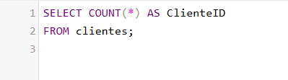



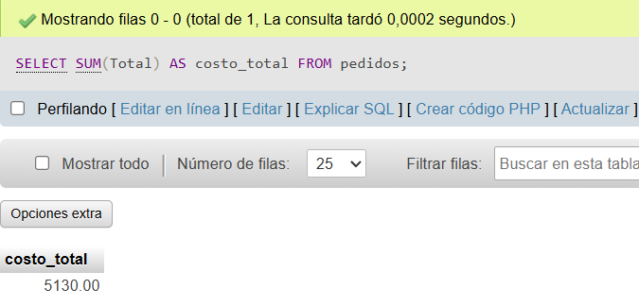

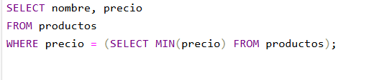

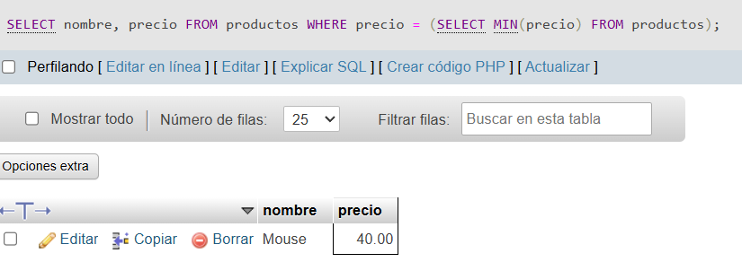

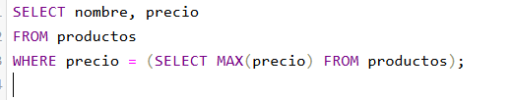

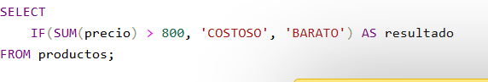

<https://chatgpt.com/share/68b6f6b6-367c-8009-bbd7-fd60572415c5>





